АДМИНИСТРАЦИЯ

МУНИЦИПАЛЬНОГО ОБРАЗОВАНИЯ
ГОРОДСКОЙ ОКРУГ ЛЮБЕРЦЫ
МОСКОВСКОЙ ОБЛАСТИ

ПОСТАНОВЛЕНИЕ

02.05.2024 № 1773-ПА
г. Люберцы

О внесении изменений в Схему размещения рекламных конструкций на территории городского округа Люберцы Московской области

В соответствии с Федеральным законом от 06.10.2003 № 131-ФЗ
«Об общих принципах организации местного самоуправления в Российской Федерации», Федеральным законом от 13.03.2006 № 38-ФЗ «О рекламе», Уставом городского округа Люберцы Московской области, Постановлением администрации муниципального образования городской округ Люберцы Московской области от 09.08.2022 № 3155-ПА «Об утверждении Положения
о порядке установки и эксплуатации рекламных конструкций на территории муниципального образования городской округ Люберцы Московской области», Распоряжением администрации муниципального образования городской округ Люберцы Московской области от 29.12.2023 № 157-РА «О наделении полномочиями заместителя Главы городского округа Криворучко Михаила Владимировича», письмом Министерства информационных и социальных коммуникаций Московской области от 16.04.2024 № 27ИСХ-2129, в целях совершенствования деятельности по размещению наружной рекламы
на территории городского округа Люберцы Московской области, постановляю:
- Внести в Схему размещения рекламных конструкций на территории городского округа Люберцы Московской области, утвержденную Постановлением администрации муниципального образования городской округ Люберцы Московской области от 20.08.2019 № 3078-ПА (далее – Схема) следующие изменения:
  - Дополнить Схему позициями №№ 1766, 1767, 1768, 1769, 1770 согласно приложениям 1, 2, 3, 4, 5 к настоящему Постановлению соответственно.
- Опубликовать настоящее Постановление в средствах массовой информации и разместить на официальном сайте администрации в сети «Интернет».

- Контроль за исполнением настоящего Постановления оставляю за собой.

Заместитель Главы М.В. Криворучко

Приложение 1

к Постановлению администрации

городского округа Люберцы

Московской области

от 02.05.2024 г. № 1773-ПА

АДРЕСНАЯ ПРОГРАММА УСТАНОВКИ И ЭКСПЛУАТАЦИИ
РЕКЛАМНЫХ КОНСТРУКЦИЙ

N  п/п | Адрес  установки и  эксплуатации  РК* | N РК  по  карте | Вид  РК | Тип  РК | Размер  РК | Кол-во  сторон  РК | Общая площадь  информационного  поля РК,  кв. м | Собственник  или законный  владелец  имущества, к  которому  присоединяется  РК | Кадастровый  номер  участка | Номер и  дата  выписки  из ЕГРП | Планируемые  ежегодные  поступления в  бюджет  муниципального  образования по  договорам на  установку и  эксплуатацию  РК, руб. (на  основании  нормативных  правовых актов  муниципального  образования) | Стартовая цена  торгов на  право  заключения  договора на  установку и  эксплуатацию  РК, руб.  (на основании  нормативных  правовых актов  муниципального  образования) | Планируемые  налоговые  поступления  от РК, руб.
698 | Московская область, г. Люберцы, ул. Инициативная, у д. 7Г, стр. 1 (поз. 1) | 1766 | Отдельностоящая | пилон  (экран) | 0,74 х 1,815 | 1 | 1,343 | ООО "Развитие-Л" | 50:22:0010109:76 | КУВИ-001/2024-42354925 от 09.02.2024 |  |  | -

Фотоматериалы

Сторона А

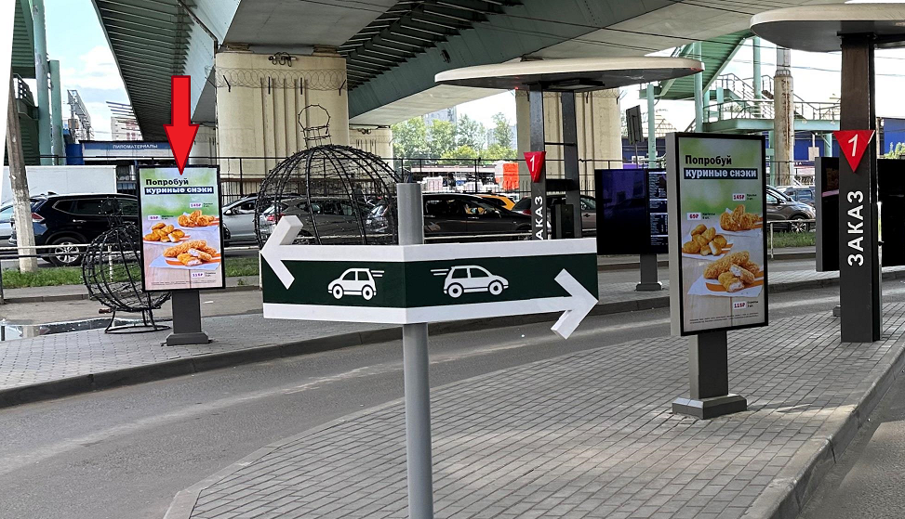

№ 1766 |  | Адрес:  Московская область, г. Люберцы, ул. Инициативная, у д. 7Г, стр. 1 (поз. 1)

Картографические материалы

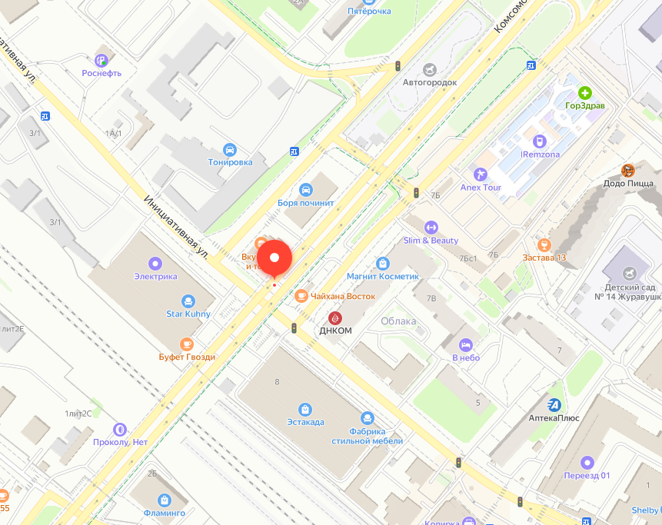

№ 1766 |  | Адрес:  Московская область, г. Люберцы, ул. Инициативная, у д. 7Г, стр. 1 (поз. 1)

Приложение 2

к Постановлению администрации

городского округа Люберцы

Московской области

от 02.05.2024 г. № 1773-ПА

АДРЕСНАЯ ПРОГРАММА УСТАНОВКИ И ЭКСПЛУАТАЦИИ
РЕКЛАМНЫХ КОНСТРУКЦИЙ

N  п/п | Адрес  установки и  эксплуатации  РК* | N РК  по  карте | Вид  РК | Тип  РК | Размер  РК | Кол-во  сторон  РК | Общая площадь  информационного  поля РК,  кв. м | Собственник  или законный  владелец  имущества, к  которому  присоединяется  РК | Кадастровый  номер  участка | Номер и  дата  выписки  из ЕГРП | Планируемые  ежегодные  поступления в  бюджет  муниципального  образования по  договорам на  установку и  эксплуатацию  РК, руб. (на  основании  нормативных  правовых актов  муниципального  образования) | Стартовая цена  торгов на  право  заключения  договора на  установку и  эксплуатацию  РК, руб.  (на основании  нормативных  правовых актов  муниципального  образования) | Планируемые  налоговые  поступления  от РК, руб.
699 | Московская область, г. Люберцы, ул. Инициативная, у д. 7Г, стр. 1 (поз. 2) | 1767 | Отдельностоящая | пилон  (экран) | 0,74 х 1,815 | 1 | 1,343 | ООО "Развитие-Л" | 50:22:0010109:76 | КУВИ-001/2024-42354925 от 09.02.2024 |  |  | -

Фотоматериалы

Сторона А

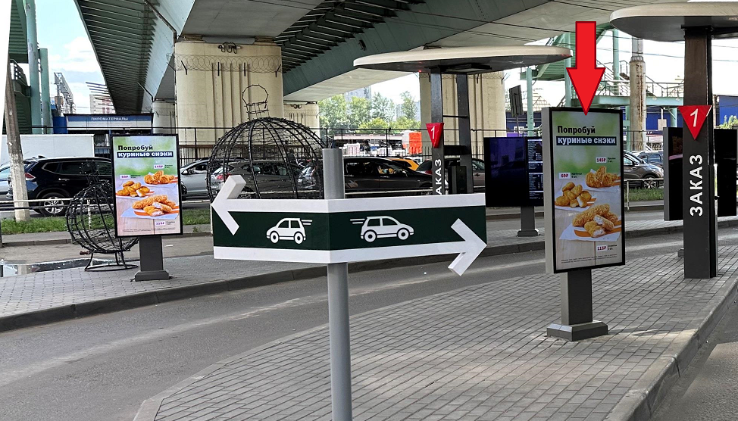

№ 1767 |  | Адрес:  Московская область, г. Люберцы, ул. Инициативная, у д. 7Г, стр. 1 (поз. 2)

Картографические материалы

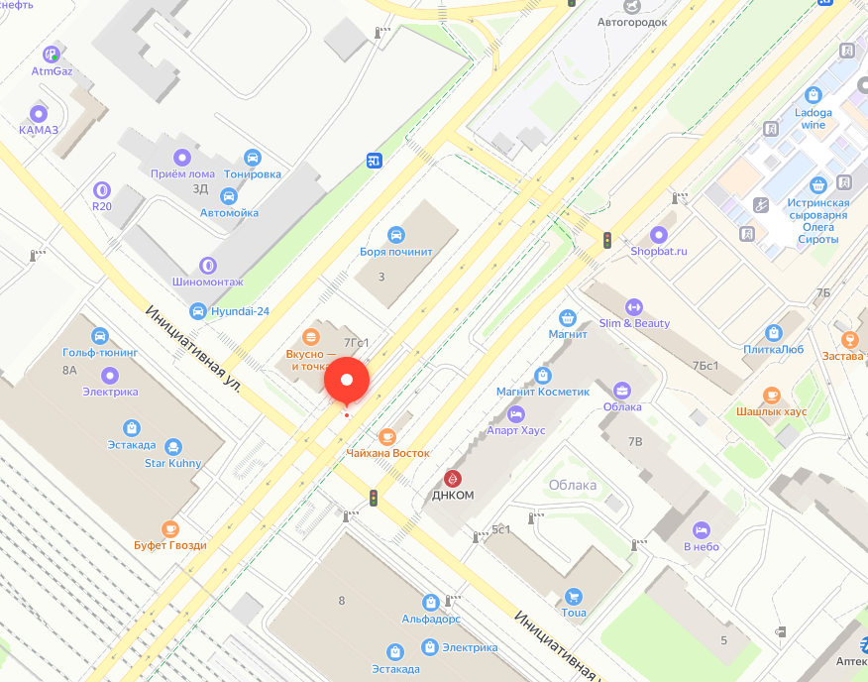

№ 1767 |  | Адрес:  Московская область, г. Люберцы, ул. Инициативная, у д. 7Г, стр. 1 (поз. 2)

Приложение 3  к Постановлению администрации  городского округа Люберцы  Московской области  от 02.05.2024 г. № 1773-ПА | Приложение 3  к Постановлению администрации  городского округа Люберцы  Московской области  от г. № -ПА

АДРЕСНАЯ ПРОГРАММА УСТАНОВКИ И ЭКСПЛУАТАЦИИ
РЕКЛАМНЫХ КОНСТРУКЦИЙ

N  п/п | Адрес  установки и  эксплуатации  РК* | N РК  по  карте | Вид  РК | Тип  РК | Размер  РК | Кол-во  сторон  РК | Общая площадь  информационного  поля РК,  кв. м | Собственник  или законный  владелец  имущества, к  которому  присоединяется  РК | Кадастровый  номер  участка | Номер и  дата  выписки  из ЕГРП | Планируемые  ежегодные  поступления в  бюджет  муниципального  образования по  договорам на  установку и  эксплуатацию  РК, руб. (на  основании  нормативных  правовых актов  муниципального  образования) | Стартовая цена  торгов на  право  заключения  договора на  установку и  эксплуатацию  РК, руб.  (на основании  нормативных  правовых актов  муниципального  образования) | Планируемые  налоговые  поступления  от РК, руб.
700 | Московская область, г. Люберцы, ул. Инициативная, у д. 7Г, стр. 1 (поз. 3) | 1768 | Отдельностоящая | пилон  (экран) | 1,472 х 1,815 | 1 | 2,672 | ООО "Развитие-Л" | 50:22:0010109:76 | КУВИ-001/2024-42354925 от 09.02.2024 |  |  | -

Фотоматериалы

Сторона А

№ 1768 |  | Адрес:  Московская область, г. Люберцы, ул. Инициативная, у д. 7Г, стр. 1 (поз. 3)
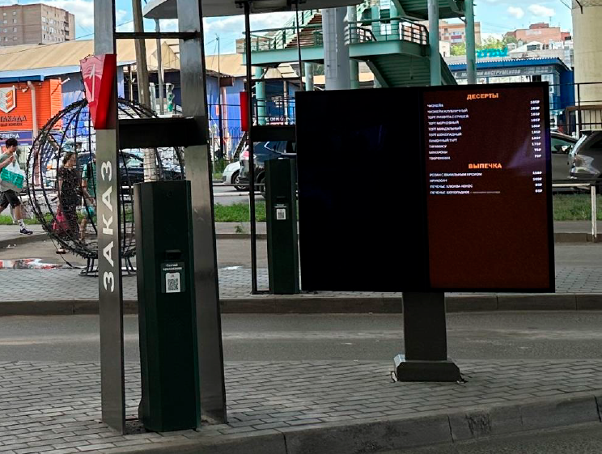

Картографические материалы

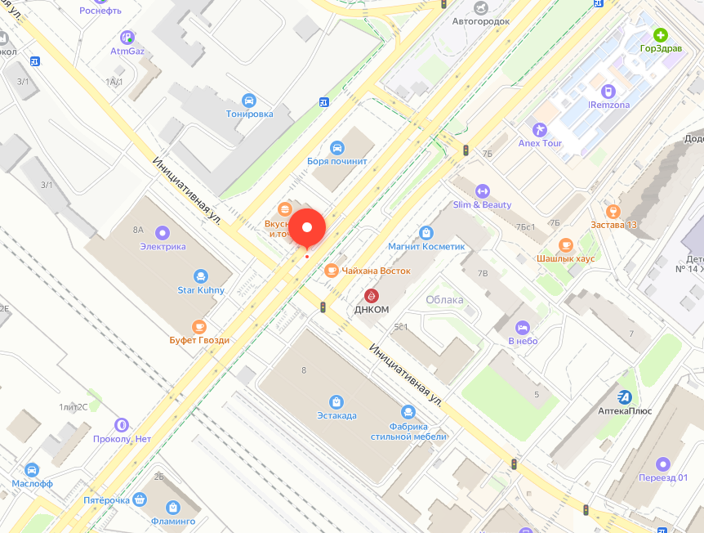

№ 1768 |  | Адрес:  Московская область, г. Люберцы, ул. Инициативная, у д. 7Г, стр. 1 (поз. 3)

Приложение 4  к Постановлению администрации  городского округа Люберцы  Московской области  от 02.05.2024 г. № 1773-ПА | Приложение 4  к Постановлению администрации  городского округа Люберцы  Московской области  от г. № -ПА

АДРЕСНАЯ ПРОГРАММА УСТАНОВКИ И ЭКСПЛУАТАЦИИ
РЕКЛАМНЫХ КОНСТРУКЦИЙ

N  п/п | Адрес  установки и  эксплуатации  РК* | N РК  по  карте | Вид  РК | Тип  РК | Размер  РК | Кол-во  сторон  РК | Общая площадь  информационного  поля РК,  кв. м | Собственник  или законный  владелец  имущества, к  которому  присоединяется  РК | Кадастровый  номер  участка | Номер и  дата  выписки  из ЕГРП | Планируемые  ежегодные  поступления в  бюджет  муниципального  образования по  договорам на  установку и  эксплуатацию  РК, руб. (на  основании  нормативных  правовых актов  муниципального  образования) | Стартовая цена  торгов на  право  заключения  договора на  установку и  эксплуатацию  РК, руб.  (на основании  нормативных  правовых актов  муниципального  образования) | Планируемые  налоговые  поступления  от РК, руб.
701 | Московская область, г. Люберцы, ул. Инициативная, у д. 7Г, стр. 1 (поз. 4) | 1769 | Отдельностоящая | пилон  (экран) | 1,472 х 1,815 | 1 | 2,672 | ООО "Развитие-Л" | 50:22:0010109:76 | КУВИ-001/2024-42354925 от 09.02.2024 |  |  | -

Фотоматериалы

Сторона А

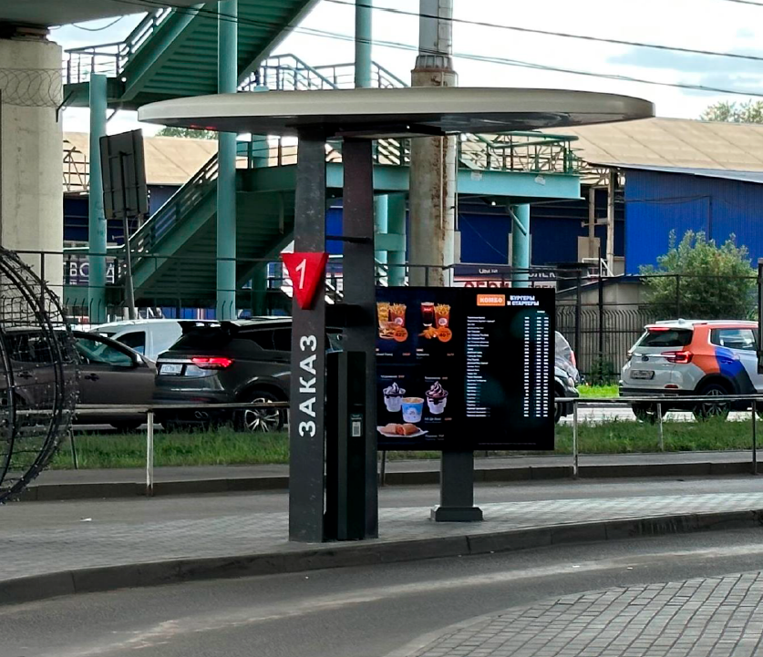

№ 1769 |  | Адрес:  Московская область, г. Люберцы, ул. Инициативная, у д. 7Г, стр. 1 (поз. 4)

Картографические материалы

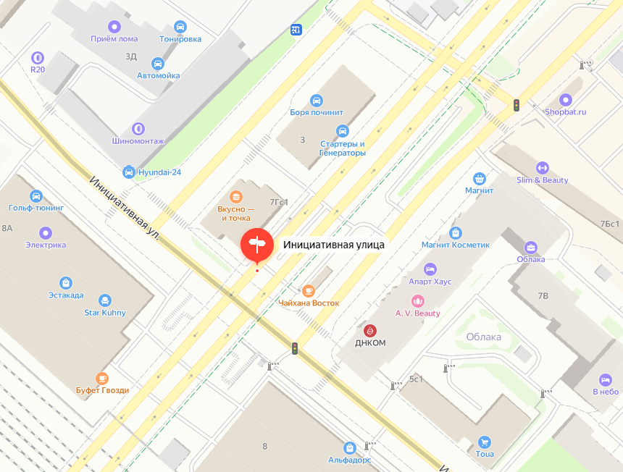

№ 1769 |  | Адрес:  Московская область, г. Люберцы, ул. Инициативная, у д. 7Г, стр. 1 (поз. 4)

Приложение 5  к Постановлению администрации  городского округа Люберцы  Московской области  от 02.05.2024 г. № 1773-ПА | Приложение 5  к Постановлению администрации  городского округа Люберцы  Московской области  от г. № -ПА

АДРЕСНАЯ ПРОГРАММА УСТАНОВКИ И ЭКСПЛУАТАЦИИ
РЕКЛАМНЫХ КОНСТРУКЦИЙ

N  п/п | Адрес  установки и  эксплуатации  РК* | N РК  по  карте | Вид  РК | Тип  РК | Размер  РК | Кол-во  сторон  РК | Общая площадь  информационного  поля РК,  кв. м | Собственник  или законный  владелец  имущества, к  которому  присоединяется  РК | Кадастровый  номер  участка | Номер и  дата  выписки  из ЕГРП | Планируемые  ежегодные  поступления в  бюджет  муниципального  образования по  договорам на  установку и  эксплуатацию  РК, руб. (на  основании  нормативных  правовых актов  муниципального  образования) | Стартовая цена  торгов на  право  заключения  договора на  установку и  эксплуатацию  РК, руб.  (на основании  нормативных  правовых актов  муниципального  образования) | Планируемые  налоговые  поступления  от РК, руб.
702 | Московская область, г. Люберцы, ул. Инициативная, у д. 7Г, стр. 1 (поз. 5) | 1770 | Отдельностоящая | стела с  внутренним  подсветом | 1,45 х 6,5 | 2 | 18,85 | ООО "Развитие-Л" | 50:22:0010109:76 | КУВИ-001/2024-42354925 от 09.02.2024 |  |  | -

Фотоматериалы

Сторона А Сторона Б

№ 1770 |  | Адрес:  Московская область, г. Люберцы, ул. Инициативная, у д. 7Г, стр. 1 (поз. 5)

Картографические материалы

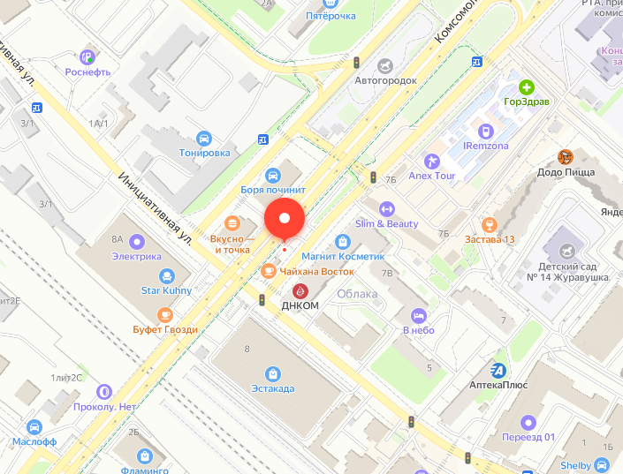

№ 1770 |  | Адрес:  Московская область, г. Люберцы, ул. Инициативная, у д. 7Г, стр. 1 (поз. 5)

